Penggunaan Trigger :
Nama Database : Penjualan

- Nama Tabel : Barang
Create Table barang (kode_barang int primary key, nama_barang varchar(15), harga_barang varchar (15),stok int)
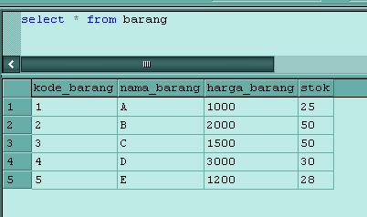

- Nama Tabel : Pelanggan
Create Table pelanggan (kode_pelanggan int primary key, nama_pelanggan varchar(15), alamat_pelanggan varchar(15), jumlah_trans_pelanggan int)
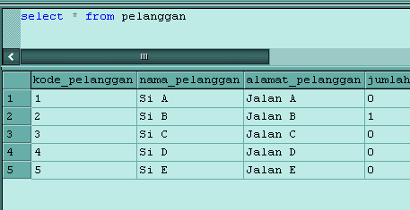

- Nama Tabel : Petugas
Create Table petugas (kode_petugas int primary key, nama_petugas varchar(15), alamat_petugas varchar(15), jumlah_trans_petugas int)
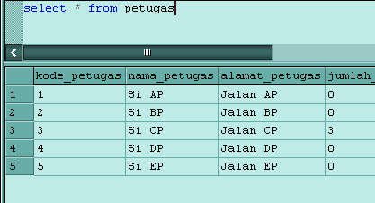

- Nama Tabel : Penjualan
Create Table penjualan (kode_jual int Primary Key, kode_petugas int foreign key references petugas(kode_petugas), kode_pelanggan int foreign key references pelanggan(kode_pelanggan), status int, jumlah_barang int)
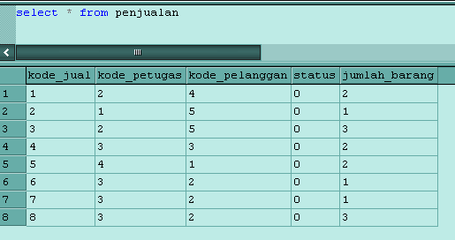

- Nama Tabel : Detail_Jual
Create Table detail_jual (kode_jual int foreign key references penjualan(kode_jual), kode_barang int foreign key references barang(kode_barang), jumlah_barang int)
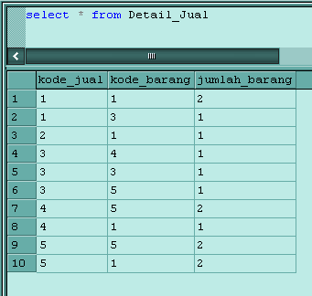

- Nama Tabel : Pembatalan
Create Table pembatalan (kode_batal int Primary Key, kode_jual int foreign key references penjualan(kode_jual), kode_petugas int foreign key references petugas(kode_petugas), jumlah_barang int)
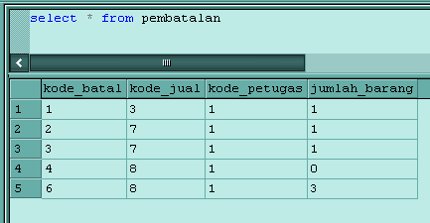

- Nama Tabel : Detail_batal
Create Table detail_batal (kode_batal int foreign key references pembatalan(kode_batal), kode_barang int foreign key references barang(kode_barang), jumlah_barang int, alasan varchar (30))
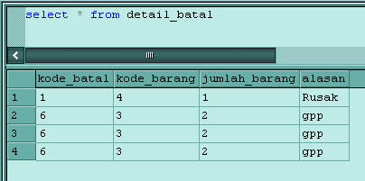

Contoh Kasus :
- Revisi 1 (Perbaiki kata-kata pada soal contoh kasus) :
- Buatlah sebuah trigger yang membuat field jumlah barang bertambah di table penjualan setiap kali table detail jual bertambah.
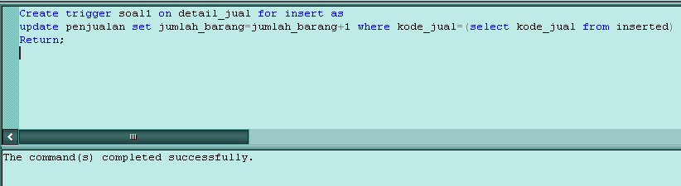
- Buatlah trigger yang membuat stok berkurang pada table barang setiap kali isi tabel detail jual bertambah.
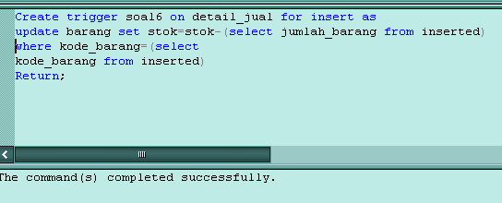
- Buatlah sebuah trigger yang memproses jumlah transaksi +1 di tabel petugas setiap kali terjadi penjualan.
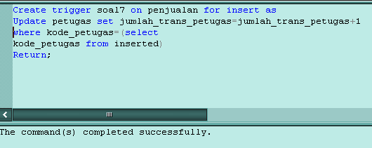
- Buatlah sebuah trigger yang memproses jumlah transaksi di tabel pelanggan bertambah setiap kali melakukan transaksi jual.
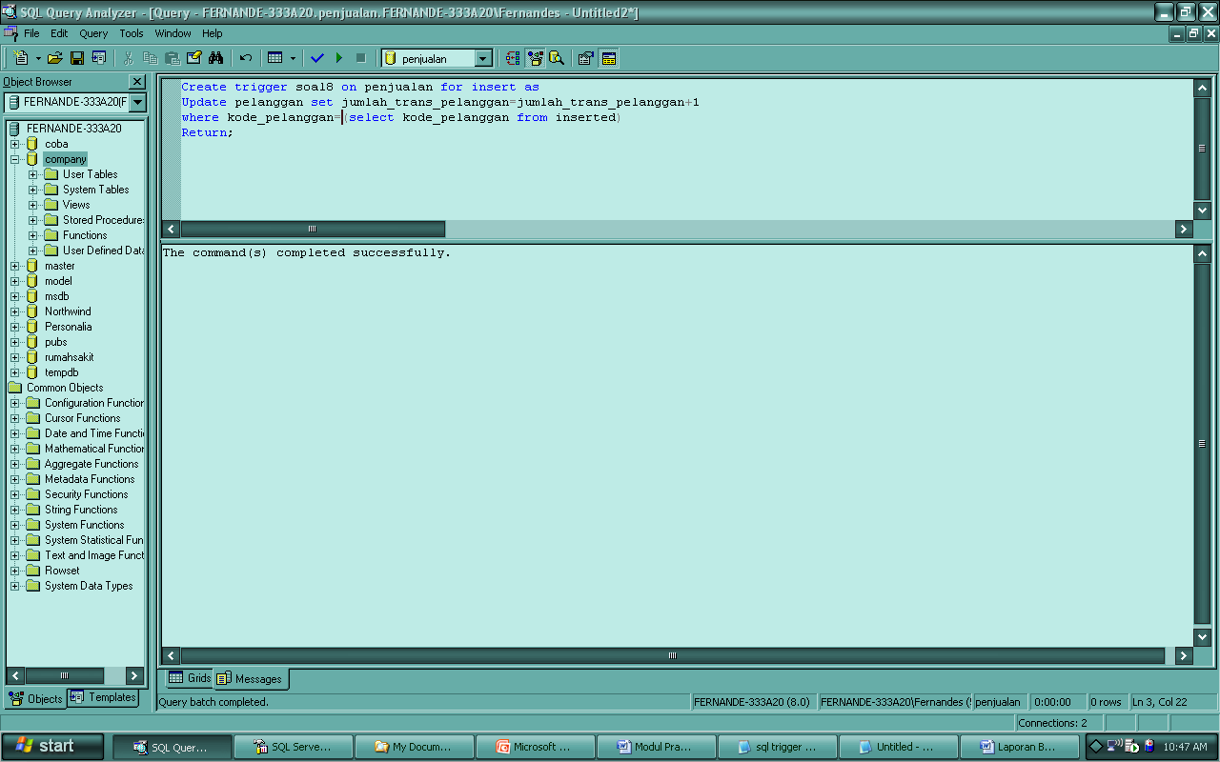
- Buatlah sebuah trigger yang mengurangi jumlah transaksi jual di tabel pelanggan setiap terjadi proses pembatalan pada tabel pembatalan.
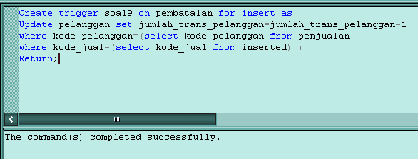

- Revisi 2 (Data-datanya dirubah dengan nama-nama yang riil) :
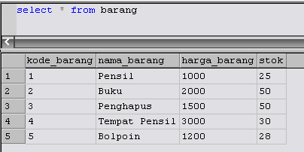
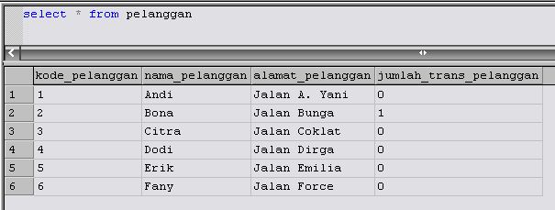
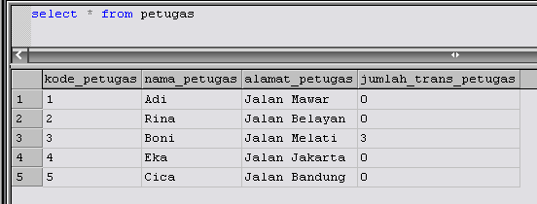
- Tambahan 1 (Buat trigger yang dijalankan ketika update) :
Buatlah sebuah trigger yang membuat detail barang berubah setiap kali detail batal berubah.
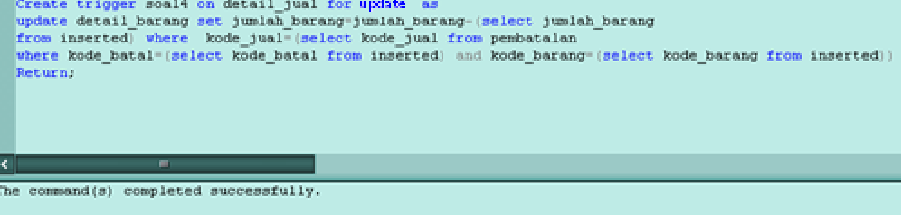
- Tambahan 2 (Buat trigger print) ;
